**El Festival de Cine de Santander presenta la programación de su nueva edición y desvela los títulos de las películas que competirán en la sección Opera Prima**

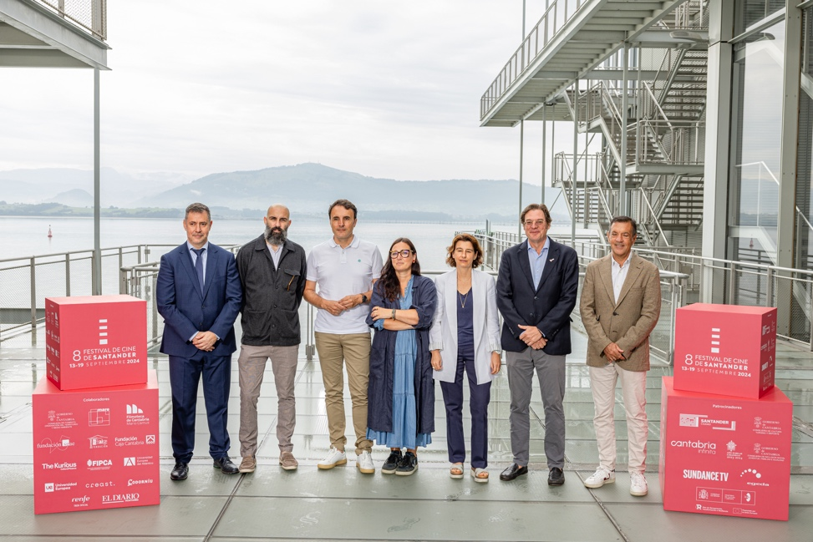

@Marcos Bardón

Santander, 2 de septiembre 2024

Esta mañana ha tenido lugar la rueda de prensa de presentación del **Festival de Cine de Santander (FCS)**, organizado por Morena Films y el Centro Botín, en su octava edición.

En dicha presentación, se ha hecho públicos los títulos de los films que competirán dentro de la sección oficial Opera Prima, así como el resto de las secciones y las actividades que completan la programación de este año.

El **Auditorio del Centro Botín** ha contado con la presencia de **Fátima Sánchez**, Directora Ejecutiva del Centro Botín; **Álvaro Longoria**, Director del FCS; **Christian Franco,** Director de la Filmoteca de Cantabria; y **Noemí Méndez,** Concejala de Cultura del Ayuntamiento de Santander.

Entre los asistentes al encuentro con los medios estaban también: Joaquín Rueda, Director General de Juventud del Gobierno de Cantabria; Luis Martínez Abad, Director General de Cantur; Pedro Ruíz, Director General de MARE; Raúl Calderón, Rector de la Universidad Europea del Atlántico, entre otros colaboradores que han querido apoyar el acto.

**Alvaro Longoria** como director del certamen señaló que *en esta octava edición del festival estamos muy orgullosos con la selección de óperas primas que estrenamos en España, que nos ofrecen un panorama muy interesante sobre la realidad cinematográfica y la diversidad del nuevo cine iberoamericano. Por su parte, la sección Cantabria infinita está compuesta por grandes películas, demostrando que cada vez la industria del cine tiene más arraigo en Cantabria, que es uno de los objetivos que nos marcamos desde que se constituyó el FCS*.

#### Programación

Durante la rueda de prensa se han anunciado las películas que competirán en la Sección Oficial Óperas Primas del FCS, un total de seis títulos que se proyectarán a lo largo de estos días y que prometen ofrecer una amplia gama de historias y talento cinematográfico.

Los largometrajes que competirán son los siguientes:

* “ASFIXIADOS” de Luciano Podcaminsky – Argentina
* “LAS NIÑAS DE LOS DURAZNOS” de Deniss Barreto – México
* “CASI EL PARAÍSO” de Edgar San Juan – México
* “LAS ALMAS” de Laura Basombrío – Argentina
* “VERGÜENZA” de Miguel Salgado – México
* “MILONGA” de Laura González – Uruguay

Por otro lado, se han hecho públicas las películas, a concurso, de la Sección Oficial de Cantabria Infinita:

* “UN AMOR” de Isabel Coixet
* “SEGUNDO PREMIO” de Isaki Lacuesta y Pol Rodríguez
* “OCHO APELLIDOS MARROQUÍS” de Álvaro Fernández Armero
* “AMANECE” de Juan Francisco Viruega
* *“EL MOLINO” de Alfonso Cortés-Cavanillas
* “JAVIER Y LA MONTAÑA” de Rodolfo Montero y Mario de Benito

**La programación completa puede consultarse ya en la página web del festival [www.festivalcinesantander.com](http://www.festivalcinesantander.com)**

**Descarga de imágenes y video de la rueda de prensa en este [enlace](https://festivalcinesantander.com/prensa/)**

El viernes 13 de septiembre, a las 18.00 horas, arranca el certamen con la Gala de inauguración, un evento en el que también está previsto que el **Canal Odisea** perteneciente al grupo AMC Networks International Southern Europe, **reciba el Faro Verde**, por su continuo desempeño en la labor de promover valores medioambientales a través de su programación, desde la creación del canal. **Gimena Arensburg**, directora de programación, lo recibirá en nombre del **Canal Odisea** y con motivo de esta distinción, el FCS acogerá la proyección del estreno del largometraje exclusivo del canal, *Todos somos plástico* (*We’re all plastic people now*).

El Festival discurrirá desde el **13 al 19 de septiembre** en diversos espacios emblemáticos de la ciudad de Santander, incluyendo el Centro Botín, la Filmoteca Mario Camus y la Fundación Caja Cantabria (CASYC).

***Acerca del FCS***

El Festival de Cine de Santander, organizado por Morena Films y el Centro Botín, cuenta con el patrocinio del Ayuntamiento de Santander, Gobierno de Cantabria (Consejería de Cultura y Turismo, Consejería de Medioambiente y Consejería de Juventud). También colaboran el Ministerio de Cultura (a través de financiación de la UE), con la colaboración especial de Fundación Botín, Creast, Cantur, Egeda, Fundación Aisge, Fundación Sgae, Mare, Mercedes Benz-Adarsa, Renfe, SundanceTV, el apoyo de Fipca, Filmoteca Cantabria, Fundación Caja Cantabria, Universidad Europea del Atlántico y The Kurïous Capital Finance. También nuestro agradecimiento especial al Festival Internacional de Cine de Guadalajara, Festival Internacional de Cine de San Sebastián, Ruido Interno, Cizo Fest, Universidad Europea, Sincio de Pelis, Escuela Cine TV Cantabria, Solares, Codorniu, El Diario Montañés y Audivisual451.

Para ampliar información podéis contactar con:

**La Portería de Jorge Juan**

Trini Solano [trini@laporteriadejorgejuan.com](mailto:trini@laporteriadejorgejuan.com)

María Guisado [maria@laporteriadejorgejuan.com](mailto:maria@laporteriadejorgejuan.com)

Rocío Solano rocio@laporteriadejorgejuan.com